Традиция «Сокровищница»

Экологическая азбука в стихах и загадках

А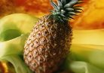
Далеко на юге где-то
Он растет зимой и летом.
Удивит собою нас
Толстокожий ...(Ананас)
Б 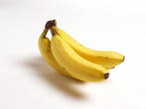

Знают этот фрукт детишки,
Любят есть его мартышки.
Родом он из жарких стран
В тропиках растет ...(Банан)
В 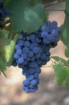
Близнецы на тонкой ветке
Все лозы родные детки.
Гостю каждый в доме рад.
Это сладкий ...(Виноград)

Г 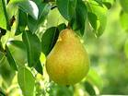
Все о ней боксеры знают
С ней удар свой развивают.
Хоть для еды и непригожа,
Но на фрукт похожа ...(Груша)

Д 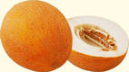
Круглобока, желтолица,
Может с солнышком сравниться.
А душистая какая,
Мякоть сладкая такая!
Мы поклонники отныне
Королевы поля...
(Дыня)
Е 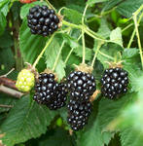
Вкус у ягоды хорош,
Но сорви ее поди-ка:
Куст в колючках будто еж, -
Вот и назван...
(Ежевика)

Ё 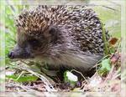
Быть колючим не обязан
Дальний родич дикобраза.
Посмотрите, ну и что ж –
Весь в иголках острых ...
(Ёж)

Ж 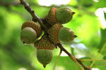
В этот гладкий коробок
Бронзового цвета
Спрятан маленький дубок
Будущего лета.
(Желудь)
З 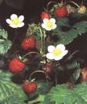
Я капелька лета на тоненькой ножке.
Плетут для меня кузовки и лукошки.
Кто любит меня, тот и рад поклониться.
А имя дала мне родная землица.
(Земляника)

И 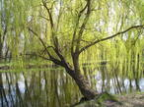
Кудри в речку опустила
И о чем-то загрустила,
А о чем грустит, никому не говорит.
(Ива)

Й
Продукт молочный, вкусный пей,
Будешь только здоровей.
(Йогурт)
К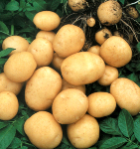
Под землей живёт семья:
Папа, мама, деток тьма.
Лишь копни её немножко -
Вмиг появится ...
(Картошка)

Л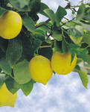
Желтый цитрусовый плод
В странах солнечных растёт.
Но на вкус кислейший он,
А зовут его ...
(Лимон)
М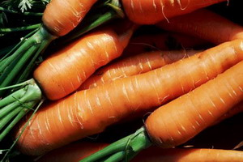
Очень я люблю морковь –
Вкусная, полезная!
У меня к ней любовь
Просто неизменная!
(Морковь)
Н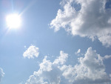
Это что за потолок?
То он низок, то высок,
То он сер, то беловат,
То чуть-чуть голубоват.
А порой такой красивый -
Кружевной и синий-синий!
(Небо)

О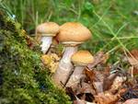
На пеньке сидят братишки,
Все в веснушках, шалунишки.
Эти дружные ребята
Называются ...
(Опята)
П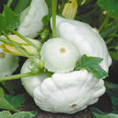
Спит на грядке под листом,
Да еще храпит притом.
Видит пятый сладкий сон
Лежебока-...
(Патиссон)
Р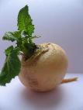
Круглый бок, жолтый бок,
Сидит в грядке колобок.
Врос в землю крепко.
Что же это?
(Репка)

С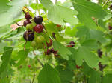
Две сестры летом зелены,
К осени одна краснеет,
Другая чернеет.
(Смородина красная и черная)

Т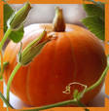
Золотая голова - велика, тяжела.
Золотая голова - отдохнуть прилегла.
Голова велика, только шея тонка.
(Тыква)

У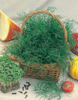
В огороде хрупкий зонт
Понемногу вверх растёт.
Как зовут тебя? «Прокоп», -
Громко скажет нам ...
(Укроп)

Ф 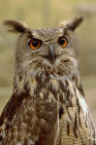
Днем спит, ночью летает,
Прохожих пугает.
(Филин)
Х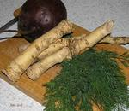
Белый, тощий корнеплод
Под землей растет.
И хотя он очень горек,
В пищу нам он годен.
Все, от взрослых до ребят
С холодцом его едят.
(Хрен)

Ц 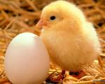
Явился в желтой шубке:
- Прощайте, две скорлупки!
(Цыплёнок)

Ч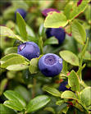

Под листом на каждой ветке
Сидят маленькие детки.
Тот, кто деток соберет,
Руки вымажет и рот.
(Черника)
Ш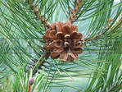
Это белочка на ветках,
Что за шалунишка? -
Очень даже метко
В нас бросает…
(Шишки)

Щ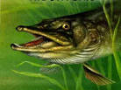
Хвостиком виляет,
Зубаста, а не лает.
(Щука)

Ъ
знак прочнее стали,
За отвагу весь в медалях.
Подвиги совершены
Им с соседкой буквой …
Ы
хоть первой быть не может,
Торт один в торты размножит.
Рядом с ней совсем размяк
Буква-пуфик …
Ьзнак.
Э
Живет без тела, говорит без языка,
Никто его не видит, а всякий слышит.
(Эхо)

Ю
Вся согнулась буква Ю,
Держит палочку свою.
Вот и выглядит такою –
Старой бабкою с клюкою.

Я 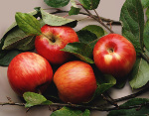
Круглое, румяное, я расту на ветке;
Любят меня взрослые и маленькие детки.
(Яблоко)

